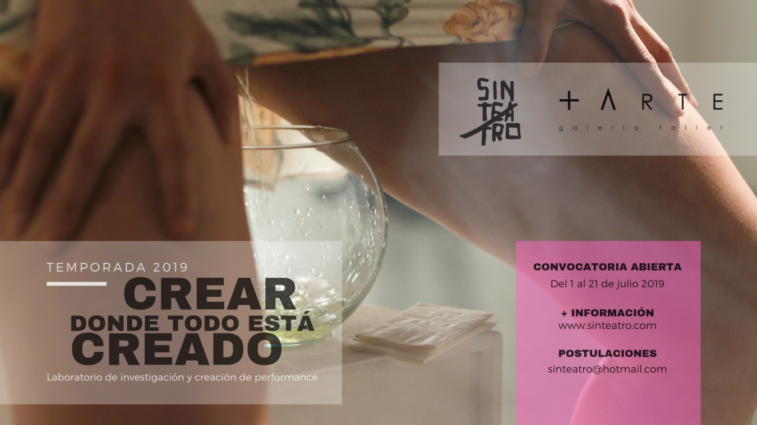

NOMBRE
EDAD
DIRECCIÓN VIGENTE Y COMPLETA
TELÉFONO
(anteponer código del país)
MAIL
Experiencia, trabajos previos y/o intereses artísticos
(máximo 500 palabras)

Por qué quiero participar en CREAR DONDE TODO ESTÁ CREADO
(máximo 500 palabras)

FORMULARIO DE APLICACIÓN 2019

*Llenar el formulario y enviarlo a sinteatro@hotmail.com

